中國文化大學教育部高教深耕計畫
計畫成果紀錄表

子計畫 | B1-2微學分課程
具體作法 | 辦理企業橋接講座
主題 | 網路行銷與企劃-網路影音娛樂節目實作
內容  （活動內容簡述/執行成效） | 主辦單位：中國文化大學 大眾傳播學系  活動日期：108/12/17 上午10：00～12：00  活動地點：文化大學 大恩101  主 講 者：姚南宏  參與人數：60人（教師 1 人、學生59人、行政人員 人、校外 人）  內 容：  本次演講邀請到東森新聞雲新聞部姚南宏副總編輯到校演講，這次的主題為網路影音新聞實作，這週主要是講網路新聞寫作，一般的新聞寫作與網路新聞寫作不同，一般的新聞寫作就是將人事時地物以及細節內容講清楚，但到了網路新聞寫作就不太一樣，需要畫重點，有顏色的不同，標題也是需要很吸引人，讓大家在快速瀏覽網站時一眼就看到並且停留。  還須配合上影片及圖片，從演講人給我們看的東森新聞雲的範例可以很清楚的看到怎麼寫作才會吸睛，經過比較及討論，還有我們自身過去的經驗就很清楚明瞭了。
照片  (檔案大小以不超過2M為限) | 活動照片電子檔名稱  (請用英數檔名) | 活動照片內容說明(每張20字內)
 | 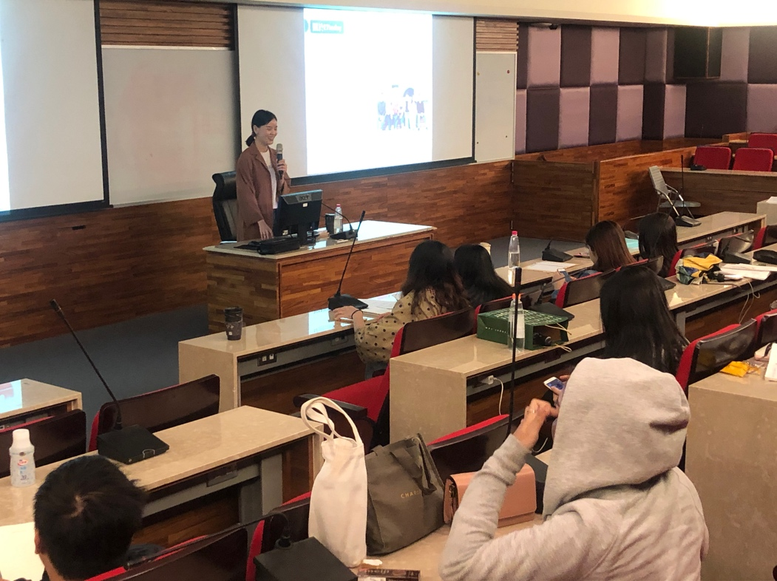 | 教師授課內容
 | 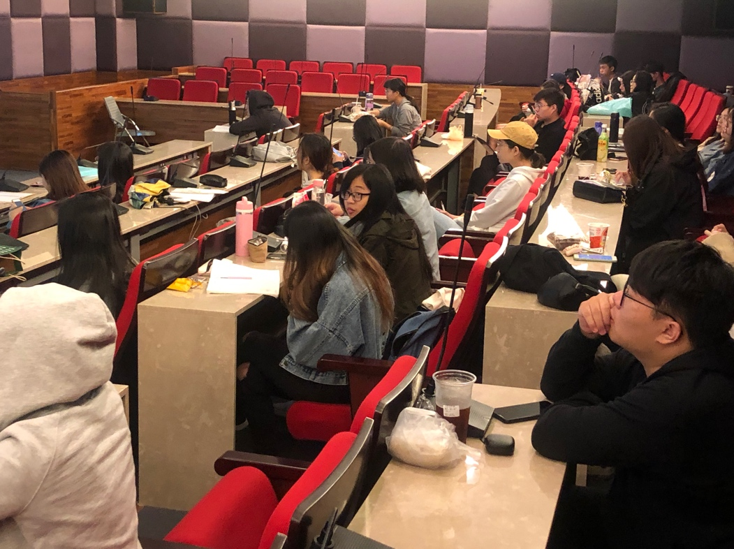 | 學生聽講狀況
 | 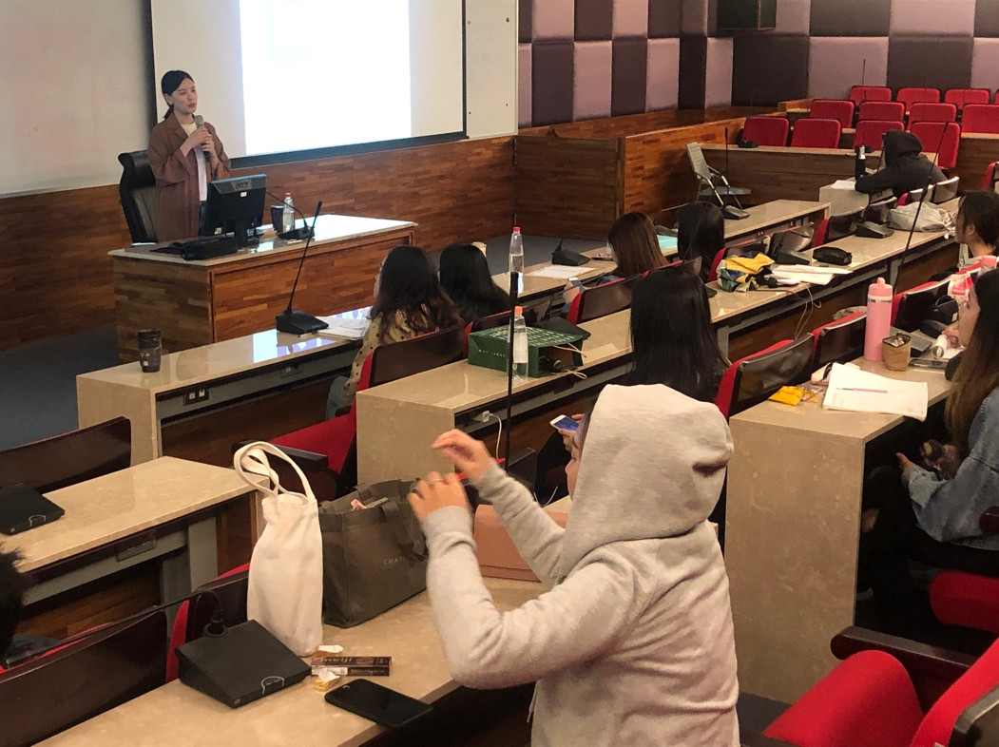 | 學生聽講狀況
 | 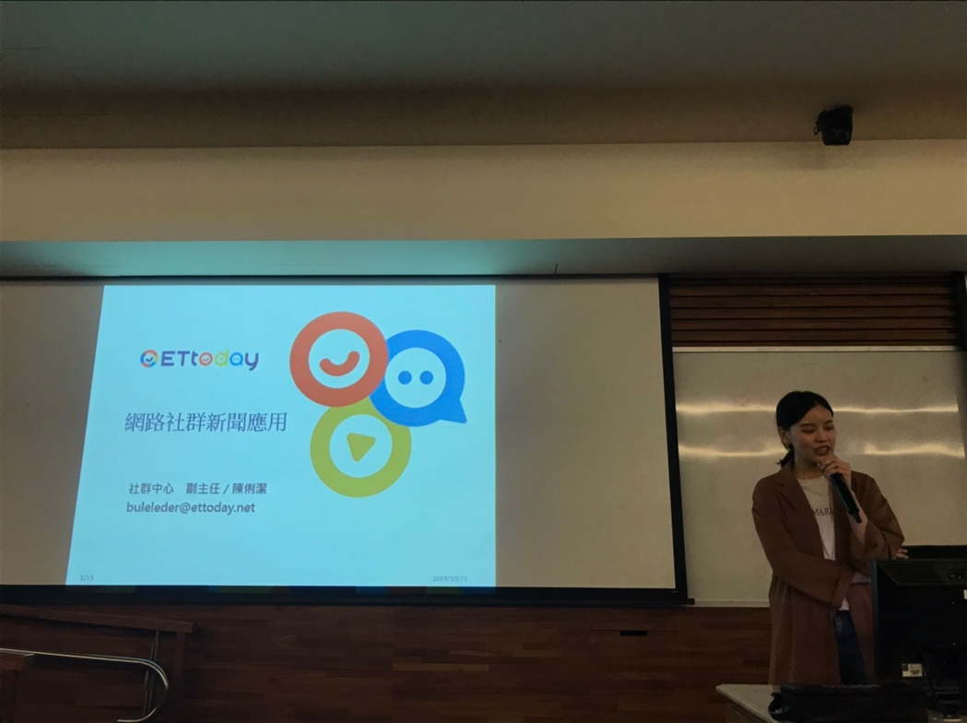 | 講師上課狀況

